Описание контекста
В настоящее время поддержание скорости движения автомобиля осуществляется силами водителя, который вручную регулирует воздействие на дроссель и тормозную систему исходя из складывающейся дорожной обстановки. Водитель получает информацию о погодных условиях, покрытии дороги и трафике на дороге, на основании которой принимает решение о требуемой скорости движения и корректирует управляющее воздействие на автомобиль. Автомобиль как система функционирует во взаимодействии с антиблокировочной системой тормозов (ABS), системой автоматического торможения и электроусилителем руля (ЭУР), которые совместно обеспечивают безопасность и управляемость транспортного средства при изменении скорости. В состав автомобиля входит круиз-контроль, включающий дроссель и гидравлику ESP, за счёт которых изменяется скорость движения, а также программное обеспечение поддержки скорости, реализующее логику удержания заданного значения. Функционирование автомобиля осуществляется в условиях внешнего воздействия погодных условий, покрытия дороги и трафика на дороге, а также при непосредственном участии водителя. Таким образом, в текущем состоянии процесс поддержания скорости зависит от действий водителя, дорожных условий и взаимодействия систем автомобиля между собой.
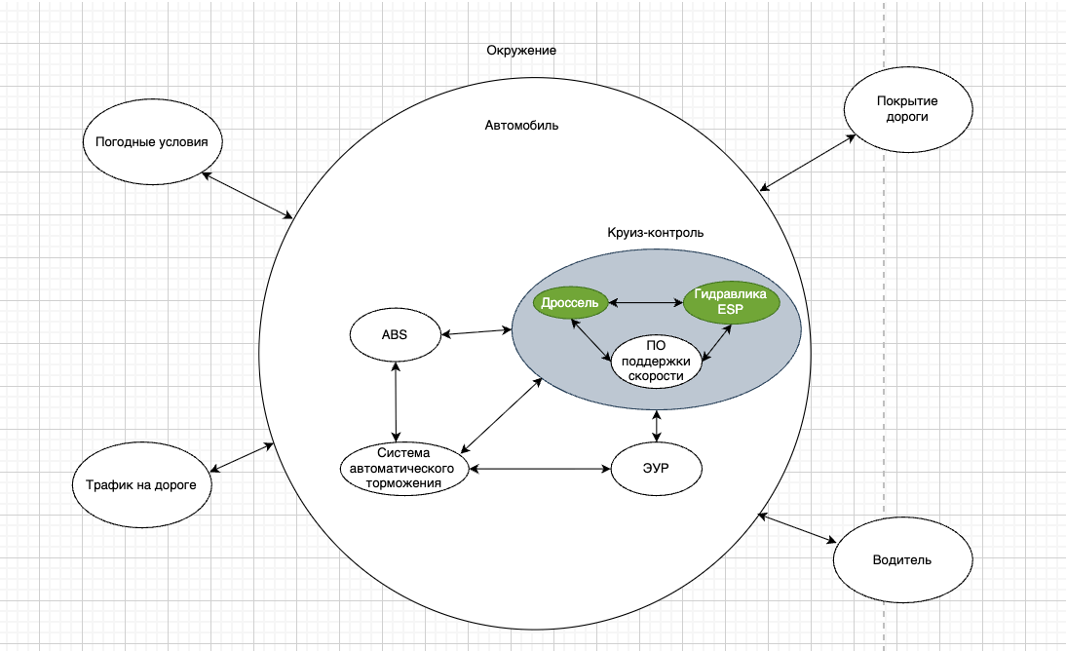
Таблица 1.1. Заинтересованные стороны.
Заинтересованная сторона | Проблема | Потребность | Влияние ЗС на систему | Влияние системы на ЗС
St.01  Водитель | StPr.01  Недостаточная безопасность и комфорт при движении с переменной скоростью и дистанцией до впереди идущего автомобиля | StN.01  Повысить безопасность и комфорт вождения за счёт автоматического поддержания заданной скорости и безопасной дистанции | Задаёт скорость и дистанцию, включает и отключает систему, может в любой момент перехватить управление; формирует требования к комфорту и интерфейсу | Снижает утомляемость и нагрузку на водителя, уменьшает риск столкновения при неравномерном потоке
St.02  Инженер-разработчик | StPr.02  Сложность обеспечения корректной работы ACC при различных дорожных и погодных условиях, а также интеграции с ABS, ЭУР и ESP | StN.02  Обеспечить надёжную работу и корректное взаимодействие всех компонентов системы ACC | Проектирует архитектуру и ПО, определяет интерфейсы с ABS, ЭУР и ESP, задаёт алгоритмы управления дросселем и гидравликой ESP | Определяет объём разработки и интеграции, требует отладки и верификации при разных дорожных и погодных условиях
St.03  Бизнес-заказчик | StPr.03  Высокая стоимость разработки и внедрения системы при необходимости обеспечить конкурентоспособность автомобиля | StN.03  Снизить стоимость разработки и внедрения при обеспечении требуемого уровня безопасности и функциональности | Утверждает итоговые требования, бюджет и сроки разработки, задаёт целевую стоимость системы | Повышает спрос на автомобиль, но увеличивает себестоимость за счёт разработки и компонентов
St.04  Тест-пилот | StPr.04  Риск возникновения некорректных реакций системы в реальных дорожных ситуациях | StN.04  Обеспечить предсказуемое и безопасное поведение ACC во всех предусмотренных сценариях движения | Проводит испытания в реальных дорожных ситуациях, выявляет некорректные реакции и даёт замечания по настройке алгоритмов | Определяет сценарии и объём испытаний, создаёт риск нештатных реакций при проверках на дороге
St.05  Поставщик ESP-блока и радара | StPr.05  Низкая совместимость поставляемых компонентов с архитектурой ACC и заданными интерфейсами | StN.05  Обеспечить стабильные характеристики, совместимость и своевременную поставку компонентов | Задаёт характеристики и интерфейсы поставляемых компонентов, сроки и объёмы поставки | Определяет объём заказа и требования к совместимости, но не влияет на внутренние решения поставщика
St.06  Регулятор | StPr.06  Риск несоответствия системы требованиям безопасности, техническим регламентам и стандартам | StN.06  Обеспечить соответствие ACC установленным требованиям безопасности и нормативным документам | Устанавливает обязательные требования безопасности и стандарты, проводит проверки и сертификацию | Почти не влияет на деятельность регулятора, лишь предоставляет подтверждение соответствия нормам
St.07  Сервисный инженер | StPr.07  Сложность диагностики неисправностей и технического обслуживания электронных компонентов ACC | StN.07  Обеспечить удобную диагностику, поиск неисправностей и обслуживание системы | Формирует требования к диагностике, доступности узлов и обслуживанию, определяет процедуры ТО и ремонта | Расширяет объём диагностики и обслуживания электроники (радар, ESP), требует оборудования и обучения

Таблица 1.2. Ранжирование ЗС.
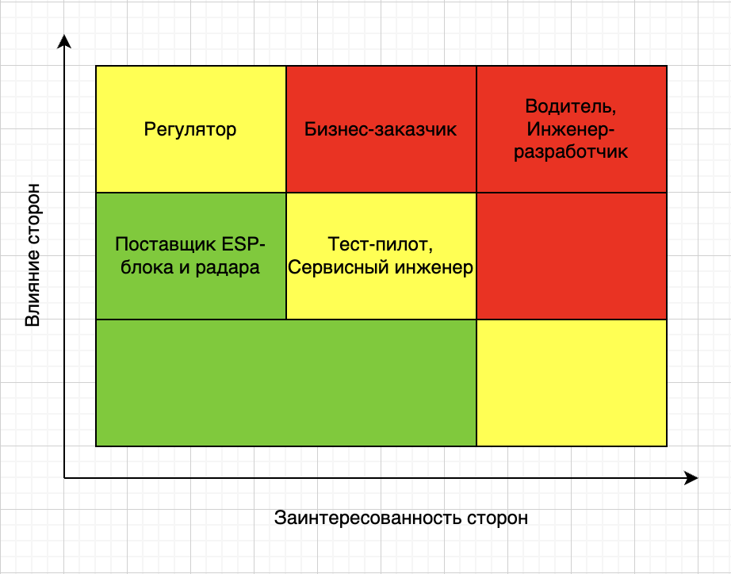
Распределение заинтересованных сторон по матрице обусловлено степенью их влияния на систему адаптивного круиз-контроля (ACC) и уровнем зависимости от её функционирования. Ключевыми заинтересованными сторонами являются водитель и инженер-разработчик: водитель непосредственно пользуется системой и определяет требования к комфорту и безопасности движения, а инженер-разработчик отвечает за реализацию, интеграцию с ABS, ЭУР и ESP и надёжность работы ACC. Бизнес-заказчик обладает высоким влиянием, так как утверждает итоговые требования, бюджет и сроки, при этом его зависимость от системы средняя: она повышает конкурентоспособность автомобиля, но увеличивает его себестоимость.
Регулятор размещён в зоне высокого влияния, но низкой заинтересованности, поскольку он устанавливает обязательные требования безопасности и стандарты, но не участвует в разработке и эксплуатации системы. Тест-пилот и сервисный инженер имеют средние показатели по обоим параметрам: первый проверяет поведение системы в реальных дорожных ситуациях, второй обеспечивает диагностику и обслуживание, однако ни один из них не формирует основные требования к системе. Поставщик ESP-блока и радара имеет среднее влияние и низкую заинтересованность: он определяет характеристики и сроки поставки компонентов, но на его деятельность система влияет слабо. Такое ранжирование позволяет сфокусироваться на потребностях ключевых ЗС при формировании требований к системе.
Таблица 1.3. Функциональные требования.
Код | Формулировка требования | Источник (потребность ЗС) | Обоснование трассировки
ФТ.01 | При включении водителем режима ACC система ACC должна поддерживать заданную скорость движения автомобиля с отклонением не более ±2 км/ч от установленного значения. | StN.01 — повысить безопасность и комфорт вождения (Водитель) | Реализует основную потребность водителя в автоматическом поддержании скорости без ручного управления дросселем.
ФТ.02 | При обнаружении на полосе движения впереди идущего транспортного средства на дистанции реагирования система ACC должна снижать скорость автомобиля до величины, обеспечивающей безопасную дистанцию, в течение не более 1,5 с с момента обнаружения. | StN.01 — повысить безопасность и комфорт вождения (Водитель) | Обеспечивает безопасную дистанцию без вмешательства водителя, снижая риск столкновения.
ФТ.03 | При увеличении дистанции до впереди идущего автомобиля сверх заданной система ACC должна восстанавливать заданную скорость движения с ускорением не более 1,5 м/с². | StN.01 — повысить безопасность и комфорт вождения (Водитель) | Поддерживает комфорт вождения за счёт плавного, а не резкого изменения скорости.
ФТ.04 | Система ACC должна определять текущую дистанцию и относительную скорость до впереди идущего транспортного средства с частотой обновления данных не менее 10 раз в секунду. | StN.02 — обеспечить надёжную работу и интеграцию компонентов (Инженер-разработчик); StN.05 — обеспечить стабильные характеристики и совместимость компонентов (Поставщик ESP-блока и радара) | Обеспечивает данные, необходимые для корректной работы алгоритмов управления, и опирается на характеристики радара, заявленные поставщиком.
ФТ.05 | При получении от блока ESP сигнала о потере сцепления колёс с дорожным покрытием система ACC должна прекращать автоматическое управление дросселем и передавать управление скоростью водителю в течение не более 0,5 с. | StN.02 — обеспечить надёжную работу и интеграцию компонентов (Инженер-разработчик); StN.04 — обеспечить предсказуемое и безопасное поведение (Тест-пилот) | Обеспечивает корректное взаимодействие ACC с ESP и предсказуемое, безопасное поведение системы в нештатной дорожной ситуации.
ФТ.06 | При нажатии водителем на педаль тормоза система ACC должна отключать режим автоматического поддержания скорости без задержки более 0,2 с. | StN.01 — повысить безопасность и комфорт вождения (Водитель); StN.04 — обеспечить предсказуемое и безопасное поведение (Тест-пилот) | Гарантирует приоритет управления водителем и предсказуемость поведения системы при вмешательстве в управление.
ФТ.07 | Система ACC должна предоставлять водителю возможность задавать целевую скорость движения в диапазоне от 30 до 150 км/ч с шагом не более 1 км/ч. | StN.01 — повысить безопасность и комфорт вождения (Водитель) | Обеспечивает водителю удобство настройки режима движения под конкретную дорожную ситуацию.
ФТ.08 | При выявлении неисправности одного из компонентов системы (радар, блок ESP, привод дросселя) система ACC должна выводить предупреждающее сообщение на приборную панель в течение не более 1 с с момента обнаружения неисправности. | StN.02 — обеспечить надёжную работу и интеграцию компонентов (Инженер-разработчик); StN.07 — обеспечить удобную диагностику и обслуживание (Сервисный инженер) | Позволяет своевременно проинформировать водителя и упрощает последующую диагностику сервисным инженером.
ФТ.09 | Система ACC должна регистрировать параметры своей работы (заданная скорость, дистанция, события отключения и срабатывания защит) в бортовом журнале диагностики за период не менее последних 30 суток. | StN.07 — обеспечить удобную диагностику и обслуживание (Сервисный инженер) | Обеспечивает сервисному инженеру данные, необходимые для удобной диагностики и поиска неисправностей.
Таблица 1.4. Нефункциональные требования.
Код | Категория | Формулировка требования | Источник (потребность ЗС) | Обоснование трассировки
НФТ.01 | Надёжность | Система ACC должна сохранять работоспособность в течение не менее 8000 часов наработки на отказ при соблюдении условий эксплуатации, установленных производителем. | StN.02 — обеспечить надёжную работу и интеграцию компонентов (Инженер-разработчик); StN.04 — обеспечить предсказуемое и безопасное поведение (Тест-пилот) | Обеспечивает надёжную работу компонентов и предсказуемое поведение системы на протяжении её эксплуатации.
НФТ.02 | Безопасность | Вероятность возникновения опасного отказа системы ACC, приводящего к неконтролируемому изменению скорости, не должна превышать значения, соответствующего уровню полноты безопасности ASIL C по ГОСТ Р ИСО 26262. | StN.01 — повысить безопасность и комфорт вождения (Водитель); StN.06 — обеспечить соответствие требованиям безопасности и нормативным документам (Регулятор) | Ограничивает риск для водителя и подтверждает соответствие системы нормативным требованиям безопасности.
НФТ.03 | Технические характеристики (быстродействие) | Время реакции системы ACC на изменение дистанции до впереди идущего автомобиля не должно превышать 200 мс с момента получения данных от радара. | StN.01 — повысить безопасность и комфорт вождения (Водитель); StN.04 — обеспечить предсказуемое и безопасное поведение (Тест-пилот) | Обеспечивает своевременность реакции системы, необходимую для безопасности и предсказуемости поведения ACC.
НФТ.04 | Технические характеристики (точность) | Погрешность измерения дистанции радаром не должна превышать ±0,5 м на дистанциях до 150 м. | StN.05 — обеспечить стабильные характеристики и совместимость компонентов (Поставщик ESP-блока и радара); StN.04 — обеспечить предсказуемое и безопасное поведение (Тест-пилот) | Опирается на заявленные характеристики поставляемого радара и обеспечивает точность работы алгоритмов ACC.
НФТ.05 | Требования к физической реализации | Система ACC должна сохранять работоспособность при температуре окружающего воздуха от −40 °C до +85 °C и относительной влажности до 95 %. | StN.05 — обеспечить стабильные характеристики и совместимость компонентов (Поставщик ESP-блока и радара); StN.06 — обеспечить соответствие требованиям безопасности и нормативным документам (Регулятор) | Гарантирует стабильные характеристики поставляемых компонентов и соответствие климатическим требованиям сертификации.
НФТ.06 | Требования к физической реализации | Электронные компоненты системы ACC должны соответствовать нормам электромагнитной совместимости согласно ГОСТ Р 41.10 (CISPR 25). | StN.05 — обеспечить стабильные характеристики и совместимость компонентов (Поставщик ESP-блока и радара); StN.06 — обеспечить соответствие требованиям безопасности и нормативным документам (Регулятор) | Обеспечивает совместимость компонентов между собой и соответствие обязательным техническим регламентам.
НФТ.07 | Удобство использования | Выполнение основных операций управления ACC (включение, изменение скорости, изменение дистанции) должно требовать от водителя не более двух нажатий органов управления на руле. | StN.01 — повысить безопасность и комфорт вождения (Водитель) | Повышает комфорт использования системы водителем в процессе движения.
НФТ.08 | Требования к интерфейсу | Индикация текущего состояния ACC на приборной панели должна быть различима водителем при дневном и ночном освещении с расстояния не менее 0,7 м от щитка приборов. | StN.01 — повысить безопасность и комфорт вождения (Водитель) | Обеспечивает водителю понятную обратную связь о состоянии системы, повышая комфорт и безопасность вождения.
НФТ.09 | Ремонтопригодность | Среднее время диагностики неисправности системы ACC сервисным инженером с использованием штатного диагностического оборудования не должно превышать 30 минут. | StN.07 — обеспечить удобную диагностику и обслуживание (Сервисный инженер) | Напрямую реализует потребность сервисного инженера в удобной и быстрой диагностике системы.
НФТ.10 | Требования к интерфейсу | Обмен данными между блоком управления ACC и системами ABS, ЭУР и ESP должен осуществляться по шине CAN со скоростью передачи данных не менее 500 кбит/с. | StN.02 — обеспечить надёжную работу и интеграцию компонентов (Инженер-разработчик); StN.05 — обеспечить стабильные характеристики и совместимость компонентов (Поставщик ESP-блока и радара) | Обеспечивает корректное взаимодействие компонентов системы и соответствие интерфейсов, заданных поставщиком.
НФТ.11 | Требования к физической реализации | Масса электронного блока управления ACC не должна превышать 0,8 кг при габаритных размерах не более 150×100×40 мм для установки в штатное посадочное место. | StN.03 — снизить стоимость при требуемом уровне безопасности (Бизнес-заказчик); StN.05 — обеспечить стабильные характеристики и совместимость компонентов (Поставщик ESP-блока и радара) | Ограничивает стоимость и сложность внедрения системы, а также соответствует конструктивным ограничениям поставляемых компонентов.
НФТ.12 | Технические характеристики (энергопотребление) | Потребляемая мощность системы ACC в активном режиме не должна превышать 15 Вт от бортовой сети напряжением 12 В. | StN.03 — снизить стоимость при требуемом уровне безопасности (Бизнес-заказчик) | Снижает нагрузку на бортовую сеть автомобиля и способствует снижению стоимости внедрения системы.
НФТ.13 | Соответствие нормам | Система ACC должна соответствовать требованиям технического регламента Таможенного союза ТР ТС 018/2011 «О безопасности колёсных транспортных средств». | StN.06 — обеспечить соответствие требованиям безопасности и нормативным документам (Регулятор) | Напрямую реализует потребность регулятора в соответствии системы установленным нормативным документам.
НФТ.14 | Безопасность | Система ACC должна исключать возможность несанкционированного изменения параметров калибровки радара и программного обеспечения без использования сертифицированного диагностического оборудования. | StN.06 — обеспечить соответствие требованиям безопасности и нормативным документам (Регулятор); StN.07 — обеспечить удобную диагностику и обслуживание (Сервисный инженер) | Предотвращает нарушение требований регулятора к безопасности и обеспечивает контролируемое обслуживание системы.

